ASVenezia, Avogaria di Comun, Balla d’oro, reg. 165-IV (1414-1523), pag. 610

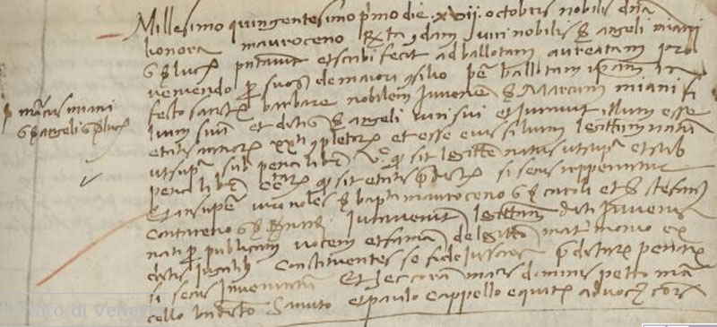

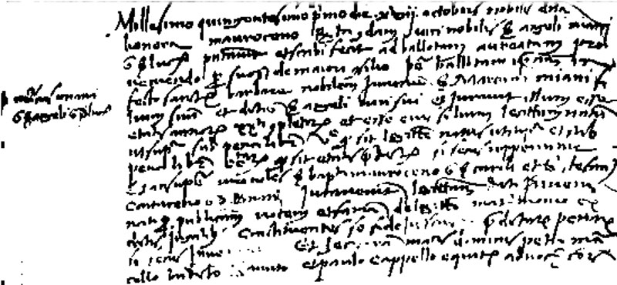

17.10.1501
Millesimo quingentesimc primo die XVII octabris. Nobilis domina Lionora Mauroceno relicta quondam viri nobilis sier Angeli Miani quondam sier Lucae presentavit et scribi fecit ad ballotam aureatam pro veniendo per suos de Majori Consilio per ballotam ipsam in festa Sanctae Barbarae nobilem iuvenem sier Marcum Miani filium suum et dicti sier Angeli viri sui et iuravit illum esse etatis annorum XX ti completorum et esse eius filium legittimum natum ut supra sub pena librarum V° et quod sit legittime natum ut supra et sub pena librarum centarum quod sit etatis predictae si secus repperiretur. Et insuper viri nobiìes sier Baptista Mauroceno quondam sier Caroli et sier Stefanus Contareno quondam sier Bernardi iuraverunt legittimitatem dicti iuvenis nati per publicam vocem et famam de legittimo matrimonio ex dictis jugalibus, constituentes se fidejussores predictarum penarum si secus inveniretur. Et haec coram magnificis dominis Petro Marcello, Benedicto Sanuto et Paulo Capello equite, advocatoribus comunis.

